Wanderurlaub im Gebirge…

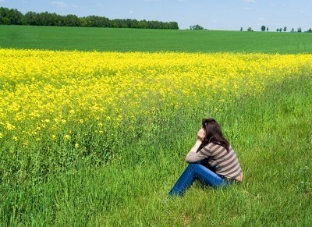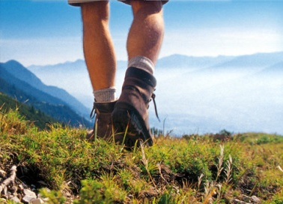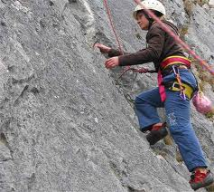
Die Landschaft bewundern ausruhen wandern steigen klettern
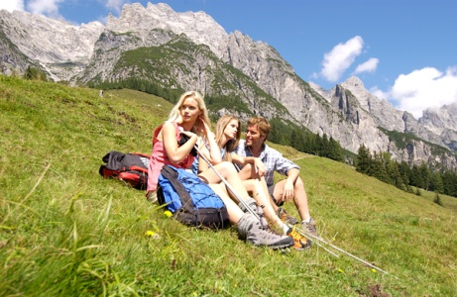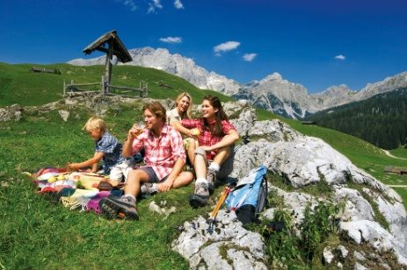
Die Natur beobachten sich erholen Picknick machen mit Familie Zeit verbringen
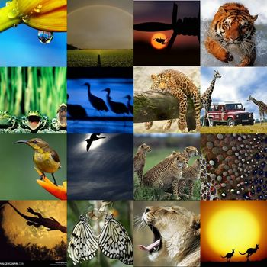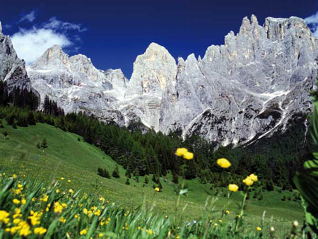
Flora und Fauna bewundern die unter Naturschutz stehen die Schönheit der Berge bewundern
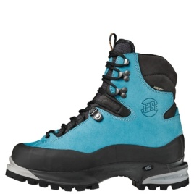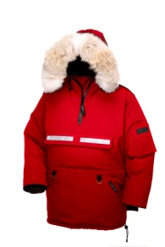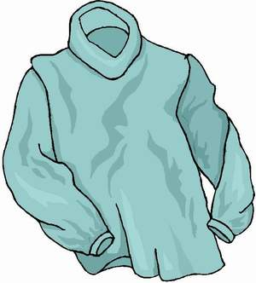
Sportliche Kleidung Schuhe mit fester Sohle der Anorak warmer Pulli

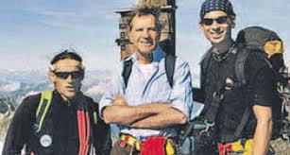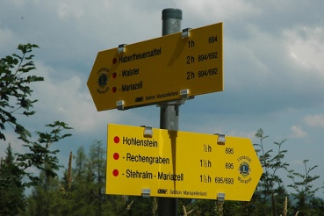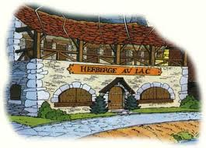
Mit dem Bergführer wandern die Wanderpfade nicht verlassen in der Herberge bleiben
WAS BEDEUTET DAS?
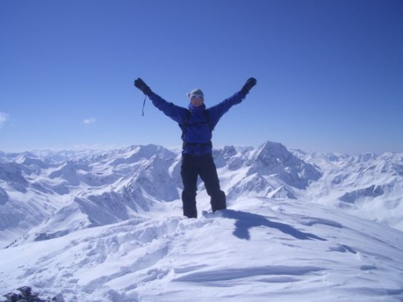
Bergsteiger
Bergtourist
Wanderer
Gipfel
Bergführer

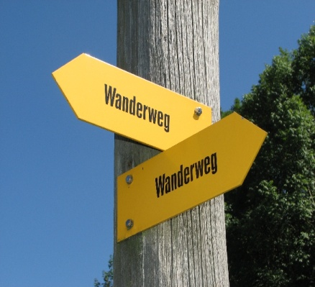
Bergkette
Pfad
Weg
Route
Strecke
Wanderweg

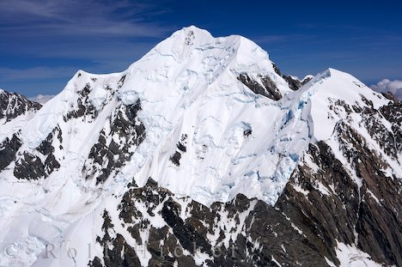
Der Rucksack
Das Gebirge
Die Natur
Der Nationalpark

Bilde!
Der Berg + steigen = ………………………………………………………
Wandern + der Pfad = ………………………………………………………
Klettern + die Strecke = ………………………………………………………
Wandern + die Karte = ………………………………………………………
Die Natur + schützen = ………………………………………………………
Der Sack + schlafen = ………………………………………………………
Der Berg + der Führer = ………………………………………………………
Die Natur + der Freund = ………………………………………………………
Der Berg + die Kette = ………………………………………………………

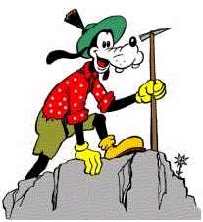
Beantworte!
- Was kann man im Gebirge machen?
- Was soll man in den Urlaub mitnehmen?
- Was soll man machen, um den Weg nicht zu verfehlen?
- Was kann man auf dem Gebiet der Tatra bewundern?
- Magst du ins Gebirge fahren?
Schreib im Futur I !
- Im Gebirge machst du viele interessante Wanderungen.
- Als ich im Gebirge war, übernachtete ich in einer Berghütte.
- Während der ganzen Route sangen und sprachen wir.
- Erst auf dem Gipfel ruhen wir uns ein bisschen aus.
- Im Wanderurlaub im Gebirge trägt jeder einen Rucksack und einen Schlafsack.
http://www.schlenken.at/witze/witze.htm
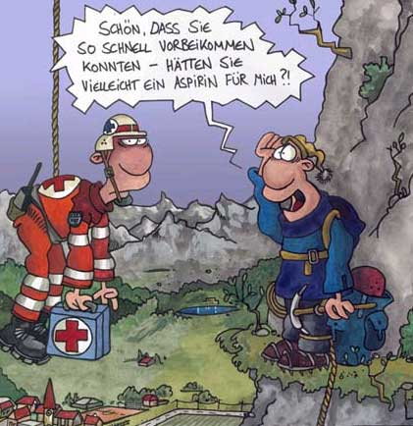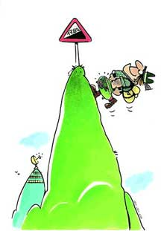

Zwei Bergsteiger auf dem Weg nach oben. Auf einmal rutscht der eine aus, stürzt Kopf über in eine Gletscherspalte. "Hast du dir wehgetan, Kurt?", ruft ihm sein Freund nach.
"Neeein!" - "Wieso nicht?" - "Ich falle noch!"

Treffen sich zwei Yetis. Sagt der eine: "Du, ich habe einen Mann gesehen."
"Wie, den gibts wirklich?"
Ein Bergführer führt eine Gruppe durch den dichten Bergwald der Rockys, den Weg haben sie schon vor
Stunden verloren. Schließlich murrt die Gruppe und der Bergführer gibt zu, daß es sich verirrt hat.
Einer aus der Gruppe fragt: "Wie konnte Ihnen das passieren, Sie sind doch angeblich der beste
Bergführer der USA?" "Ja" sagt der, "aber wir sind inzwischen in Kanada!"

